LAPORAN PRAKTIKUM

PEMROGRAMAN BERORIENTASI OBJEK

“DASAR PEMROGRAMAN JAVA LANJUTAN”

Nama : Malikah Haibatul Mulkiyyah

Nim : 2403072

Kelas : TI2C

1. Laporan praktikum **Package & Import**

Package dalam java adalah cara membuat sebuah *namespace* untuk mengelompokkan class dan interface, dengan tujuan untuk mengorganisisr kode, serta menghindari tabrakan nama. Sedangkan import dalam java hanya sebuah *shortcut* untuk penulisan nama lengkap tipe atau member statis. Import itu bukan mekanisme untuk membuat atau menyalin kode, itu murni hanya untuk name resolution pada waktu kompilasi.

Berikut contoh Package & Import :

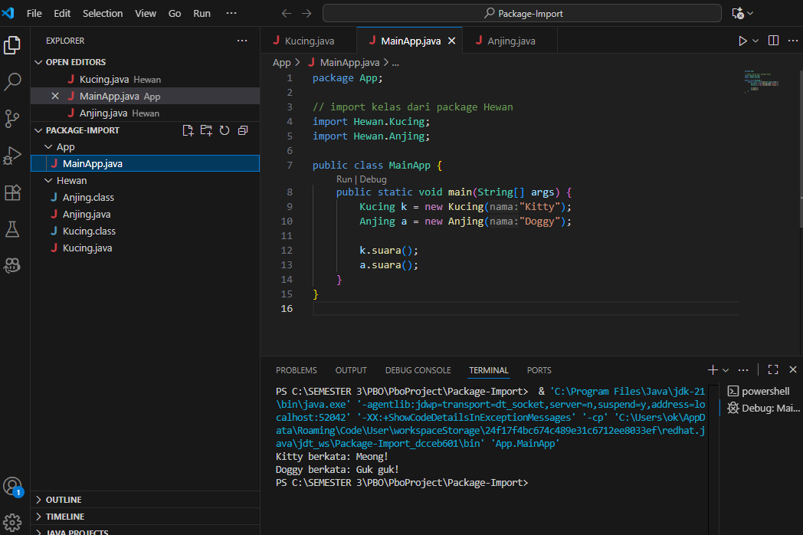

Berdasarkan gambar diatas, kita memiliki 2 package yaitu package **Hewan** dan package **App.** Dimana package Hewan itu berisi class (Kucing.java & Anjing.java). Sedangkan, package App hanya berisi MainApp.java. MainApp.java mengimport kelas Kucing.java & kelas Anjing.java yang berada di satu package yaitu Hewan untuk melakukan run atau mengeksekusi kode program.

1. Laporan praktikum **Array & Collection** (Array list, HashMap)

Array merupakan tipe data bawaan java dan diakses menggunakan indeks. Dalam java, indeks array selalu dimulai dari 0, jumlah elemen array bersifat fixed (tetap) tidak bisa dikurangi atau ditambahi, memiliki properti **.length** untuk mengetahui jumlah elemen. Array merupakan fondasi penting sebelum masuk ke collection framework di java seperti array list, dan HashMap.

Dalam java, collection adalah framework atau library yang digunankan untuk menyimpan, mengelola, dan memanipulasi data dengan cara yang lebih fleksibel dibanding array. Java collection framework itu memiliki 3 interface utama, dan yang akan kita bahas adalah list (ArrayList) dan map (HashMap).

* ArrayList adalah sebuah kelas yang mengimplementasikan interface list dalam java collection framework. ArrayList ini memiliki ukuran yang fleksibel atau dinamis, bisa duplikat, cepat jika digunakan untuk operasi akses (getter/setter), namun kurang efesien untuk sisip atau hapus ditengah list.
* Sedangkan HashMap merupakan implementasi dari interface map yang ada pada java collection framework. Berbeda dengan ArrayList yang berisi indeks, HashMap menyimpan data dalam bentuk **key-value pair** (kunci-nilai), dimana setiap key itu bersifat unik tetapi value itu boleh duplikat.

Sebagai contoh, kita akan membuat kode program data mahasiswa. ArrayList akan menyimpan data mahasiswa, kemudian HashMap kita gunakan untuk menyimpan umur mahasiswa berdasarkan nama mahasiswa, dan kita akan mengaksesnya menggunakan array biasa.

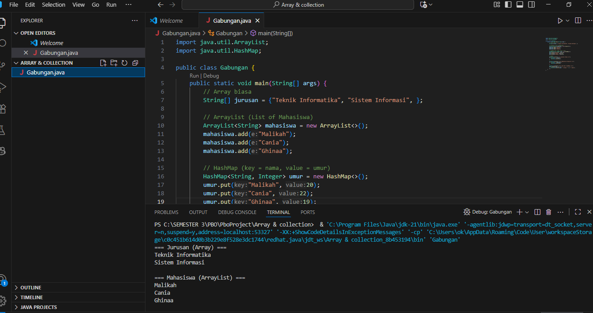

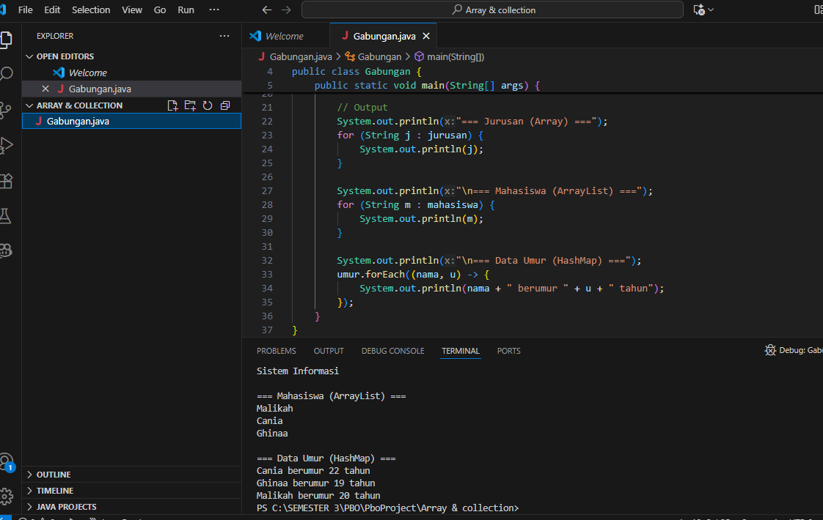

1. Laporan praktikum **Exception Handling & jenisnya**

Exception handling adalah mekanisme dalam java untuk menangani kesalahan (eror) atau kondisi normal yang terjadi pada saat kode program di jalankan (runtime). Tujuannya adalah agar program tidak langsung berhenti/crash , melainkan bisa menangkap, mengolah, dan melanjutkan eksekusi dengan aman. Error dan exception adalah dua hal yang berbeda, jika error adalah kesalahan serius yang tidak bisa ditangani program, sedangkan exception adalah kondisi khusus yang masih bisa ditangani program.

Java menyediakan 5 keyword utama, yaitu :

1. Try = Merupakan blok kode yang berpotensi menimbulkan exception.
2. Catch = Menangkap dan menangani exception.
3. Finally = Blok yang selalu dijalankan, biasanya untuk menutup resource/file/database.
4. Throw = Untuk melempar exception secara manual.
5. Throws = Digunakan di deklarasi method, menandakan method tersebut bisa melempar exception.

Kesimpulannya exception handling itu bertujuan untuk mencegah program crash saat error runtime. Dengan menggunakan try-catch-finally kita bisa mengatasi dan menangkap exception.

Sebagai contoh, kita akan membuat aplikasi sederhana untuk mengecek apakah umur mahasiswa valid untuk mendaftar mata kuliah tertentu, Jika

* Umur <18 dianggap tidak valid
* Umur valid , maka akan ditampilkan pesan “pendaftaran berhasil”
* Apapun hasilnya sistem akan menampilkan pesan “program selesai di eksekusi” menggunakan finally.

Pada studi kasus diatas, kita menggunakan 5 keyword utama yang disajikan oleh java, yaitu :

1. Try : Membungkus kode yang mungkin error
2. Catch : Menangkap dan menangani error
3. Finally : Selalu dijalankan, menutup scanner dan menampilkan pesan selesai
4. Throw : Digunakan dalam cekUmur
5. Throws : Di deklarasikan di method cekUmur(int umur) throws UmurTidakValidException.

